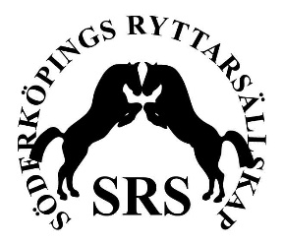
Proposition för Söderköpings Ryttarsällskaps Klubbmästerskap hoppning söndag den 22 oktober 2023

Särskilda bestämmelser.
Klubbmästare titeln utdelas i 4 kategorier:
Lektionsryttare – Ponny Ryttaren max 20 år
Lektionsryttare – Ridhäst
Privatryttare – Ponny Ryttaren max 20 år
Privatryttare – Ridhäst

Särskilda bestämmelser:
Tävlingen är öppen för alla men KM är öppet för ryttare som är medlemmar samt tävlar för Söderköpings Ryttarsällskap.
Vi följer TR vad det gäller hästens utrustning, kategorier, avd A och B osv

Lektionsryttare: elev som rider i Ungdom/Vuxen, Special eller T3 grupp på ridskolans olika hästar/ponnyer och som innan KM deltagit i banhoppningsträningar eller liknande på likvärdig höjd.
Innan anmälan behöver ryttaren/målsman ha koll på vad hästen som önskas går för kategori och avdelning samt vad de olika bedömningarna betyder.

Privatryttare: Tävlingslicensen är löst via SRS.
Vill ryttaren starta med fler ponnyer/hästar i KM klassen uppge då innan start vilken ponny/häst man ”tävlar” KM med.

1. Anmälan sker på anmälningslista i stallet eller mail: kansli@soderkopingsrs.se
Lektionsryttare anger tre häst-önskemål
2. Startavgift: 200kr/start som betalas in på BG 5718-7460 eller Swish
OBS BETALNINGEN = ANMÄLAN
3. Anmälningstiden utgår den 6/10 2023
4. Vårdad klädsel, gärna enligt tävlingsreglementet.
5. Tävlingarna hålls inomhus och framridning/framhopp utomhus.
6. För att anmäla/deltaga krävs en medhjälpare som under tävlingen hjälper till som funktionär. Medhjälparens namn antecknas med för- och efternamn i samband med anmälan.
7. Funktionärslista anslås tillsammans med startlista ca en vecka innan tävling.

8. Första start kl 10.00. Kl. 8.30 samlas vi för banbygge!

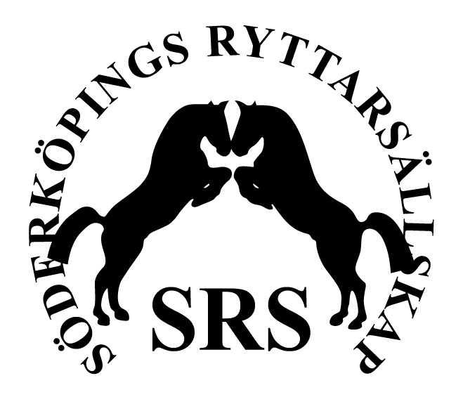

KM Privatryttare ponny: Välj mellan klass 6 eller klass 5, meddela innan start vilken klass du vill ska vara din ”KM-klass”
KM Privatryttare häst: Välj mellan klass 2 eller klass 1, meddela innan start vilken klass som du vill ska vara din ”KM-klass”

Klass 8 | Lätt E | Bed A
Klass 7 | Lätt D | Bed A:0/A:0 | KM lektionsponny ingår i denna klass
Klass 6 | Lätt C | Bed A:0/A:0 | KM privatponny ingår i denna klass
Klass 5  (samma bana som klass 6) | Lätt B | Bed A:0/A:0 | KM privatponny ingår i denna klass
Klass 4 | 80cm | Bed A:0/A:0 | KM lektionshäst ingår i denna klass
Klass 3 | 90 cm | Bed A
Klass 2 | 100cm | Bed A:0/A:0 | KM privathäst ingår i denna klass
Klass 1  (Samma bana som klass 2 | 110cm | Bed A:0/A:0 | KM privathäst ingår i denna klass

VÄLKOMNA!!

